**Министерство образования Республики Беларусь**

Учреждение образования

БелорусскиЙ государственный университет

информатики и радиоэлектроники

Факультет компьютерных систем и сетей

Кафедра программного обеспечения информационных технологий

|  |
| --- |
|  |
|  |

# оТЧЕТ

по лабораторной работе

на тему:

Массивы

|  |  |  |
| --- | --- | --- |
| Выполнил  Студент гр. 051005 |  | К.Н.Волков |
| Проверил |  | Асс. C.В. Болтак |
|  |  |  |
|  |  |  |
|  |  |  |
|  |  |  |
|  |  |  |
|  |  |  |
|  |  |  |

Минск, 2020

1. **Теоретические сведения по теме лабораторной работы**

**Массив** – совокупность однотипных элементов, имеющих

общее имя. Данное имя называется **полной переменной**, так как ее значением

является весь массив. Тип элементов массива называется **базовым типом массива**.

Для выделения отдельных элементов массива используются индексы

(индексные выражения). **Индекс** задает правило вычисления номера нужного

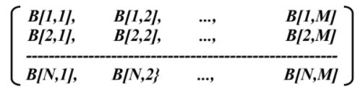элемента массива. Одномерный массив А можно представить как вектор (A[1], A[2],A[3], ...A[N]), а двумерный массив B - как матрицу

Количество элементов массива, их упорядоченность и тип должны

задаваться явно при описании массива до начала выполнения программы и не

могут изменяться в процессе выполнения программы.

1. **Задание на лабораторную работу**

**2.1 Постановка задачи**

Дан массив положительных чисел A[1], A[2] .. A[12]. Для каждого А[i] среди элементов массива, следующих (по порядку) за А[i] и больших, чем А[i], выбрать элемент с наименьшим номером j и заменить значение А[i] на А[j]. Если такого элемента А[j] не найдется, то заменить значение А[i] нулем. Число действий в решении должно быть порядка N, а не NxN. Вспомогательный массив можно использовать.

**2.2 Ожидаемый результат**

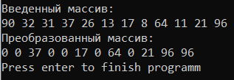

1. **Выполнение**
   1. **Разработка алгоритма**

Таблица 3.1 используемые идентификаторы

|  |  |  |  |  |
| --- | --- | --- | --- | --- |
| Имя идентификатора | назначение | Тип идентификатора | Начальное значение | Закон изменения |
| Sz | Размер массива | Const | 100 | нет |
| N | Количество элементов массива | Integer | Вводится с клавиатуры | Нет |
| TEMP | Рабочая переменная | Integer | Нет | Нет |
| Cod | Рабочая переменная | Integer |  |  |
| I | Индексы элементов массива | Byte | 1 | I+1 |
| J | Индексы элементов вспомогательного массива | Byte | 1 | J+1 |
| Str | Строчное представление числа | String | Ввод с клавиатуры | Нет |
| А | Массив | Integer | Ввод с клавиатуры | Нет |
| B | Вспомогательный массив | Integer | Нет | Нет |

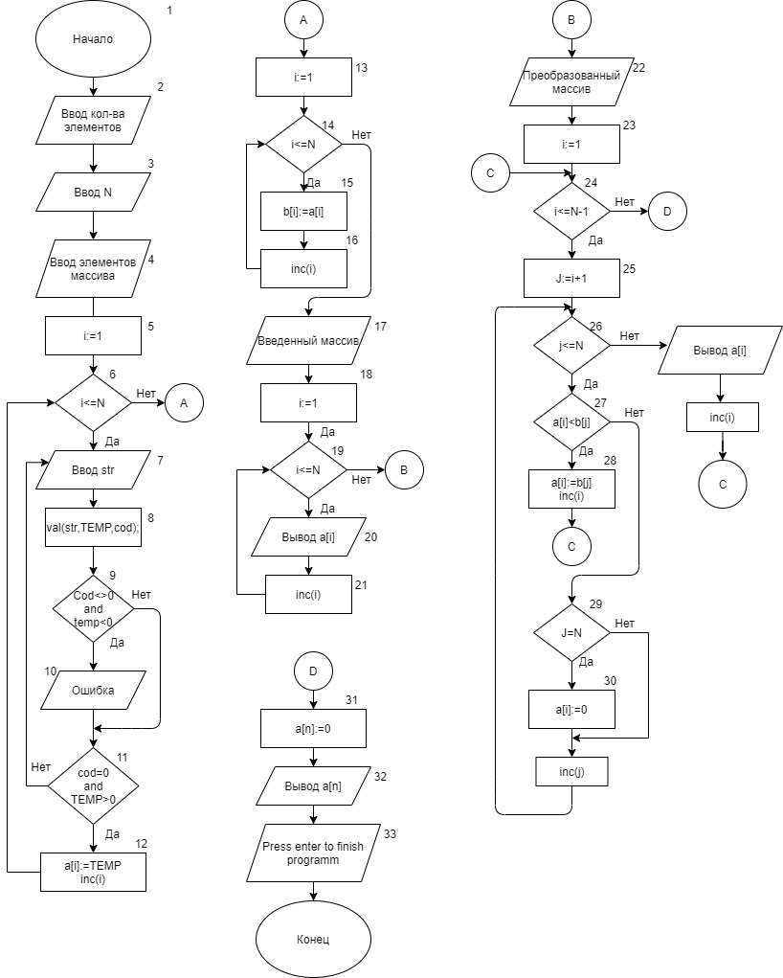

Рисунок 3.1 – Схема работы программы

* 1. **Текст программы и его описание**

program Project1;

uses

System.SysUtils;

const sz=100;

var

A: array[1..sz] of integer;

B: array[1..sz] of integer;

N,TEMP,cod :integer;

i,j :byte;

str: string;

begin

writeln('Введите кол-во элементов массива');

readln(N);

for i := 1 to N do //Ввод эл-тов массива

begin

write('Введите ',i,' элемент массива: ');

repeat

readln(str);

val(str,TEMP,cod);

if (cod<>0) or (temp<0) then //Проверка корректности ввода

writeln('Введите положительное число');

until (cod=0) and (temp>0) ;

a[i]:=TEMP;

end;

for I := 1 to N do

begin

b[i]:=a[i]; //создание вспомогательного массива

end;

writeln('Введенный массив:');

for i := 1 to N do //Вывод эл-тов массива

begin

write(a[i], ' ');

end;

writeln('');

writeln('Преобразованный массив:');

for I := 1 to N-1 do //бегаем по основному массиву

begin

for j :=i+1 to N do //бегаем по вспомогательному массиву

begin

if a[i]<b[j] then

begin

a[i]:=b[j];

break;

end;

if j=n then

a[i]:=0;

end;

write(a[i],' ');

end;

a[n]:=0;

write(a[n]);

writeln;

writeln('Press enter to finish programm');

readln;

end.

* 1. **Тестирование и отладка программы**

Таблица 3.2 Прохождение тестов программы

|  |  |  |  |
| --- | --- | --- | --- |
| Номер теста | Вводимые данные | Ожидаемый результат | Полученный результат |
| 1 | N=12  A[1]=90  A[2]=32  A[3]=31  A[4]=37  A[5]=26  A[6]=13  A[7]=17  A[8]=8  A[9]=64  A[10]=11  A[11]=21  A[12]=96 | Преобразованный массив:  0 0 37 0 0 17 0 64 11 21 96 | Преобразованный массив:  0 0 37 0 0 17 0 64 11 21 96 |
| 2 | N=12  A[1]=65  A[2]=72  A[3]=87  A[4]=61  A[5]=26  A[6]=2  A[7]=17  A[8]=29  A[9]=70  A[10]=68  A[11]=84  A[12]=33 | Преобразованный массив:  72 87 0 70 29 17 29 70 84 84 0 0 | Преобразованный массив:  72 87 0 70 29 17 29 70 84 84 0 0 |
| 3 | N=12  A[1]=391  A[2]=375  A[3]=282  A[4]=544  A[5]=303  A[6]=638  A[7]=442  A[8]=670  A[9]=958  A[10]=556  A[11]=912  A[12]=844 | Преобразованный массив:  544 544 544 638 638 670 670 958 0 912 0 0 | Преобразованный массив:  544 544 544 638 638 670 670 958 0 912 0 0 |

Анализ прохождения тестов, причины возникших ошибок, внесение изменений в алгоритм и текст программы

* 1. **Итоговый текст программы**

Финальный текст программы смотри в **пункте 3.2**